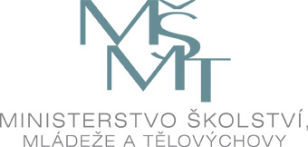

Investice do rozvoje vzdělávání

Výsledek výzvy k podávání nabídek

Číslo zakázky: | C/11/093
Název programu: | Operační program Vzdělávání pro konkurenceschopnost
Registrační číslo projektu: | CZ.1.07/2.4.00/12.0086
Název projektu: | Komunikační a interaktivní platforma textilního a oděvního průmyslu
Název zakázky: | Dodávka kancelářského a spotřebního materiálu pro projekt I:
Datum vyhlášení zakázky: | 15.2.2011
Název/obchodní firma zadavatele: | Technická univerzita v Liberci
Název obchodní firma vybraného dodavatele: | Papera, s. r. o.
Sídlo dodavatele: | Hálkova 2217/13, Svitavy 568 02
Osoba oprávněná jednat jménem dodavatele: | Milan Vetr
IČ dodavatele: | 25945653

Kontakty ZS

Jméno: | Michala
Příjmení: | Paseková
E-mail: | Michala.pasekova@tul.cz
Telefon: | 485 353 051

